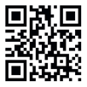
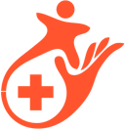
Førstehjælpsbevis
Institutionens Certifikat
Grønnegården

Det attesteres, at personalet i denne institution er uddannet i førstehjælp til børn.

Det standardiserede kursusforløb RedMitBarn, indebærer, at institutionen løbende undervises og personalet holdes opdateret i førstehjælp til børn.

Certifikatet er opnået ved, at mere end 80% af personalet har gennemført uddannelsesforløb RedMitBarn. De ansatte har ved aktiv deltagelse og bestået test også opnået personlige kursusbevis.

Certifikatet opretholdes ved årlig genopfriskning.
- 2021
$StartDateYYYY

Godkendt af læge, Claus Sønderskov

